Методический семинар «Организация методического сопровождения профессионального развития педагогов на уровне образовательных организаций» был проведен 6 марта 2023 на базе МАОУ ДПО ИПК.

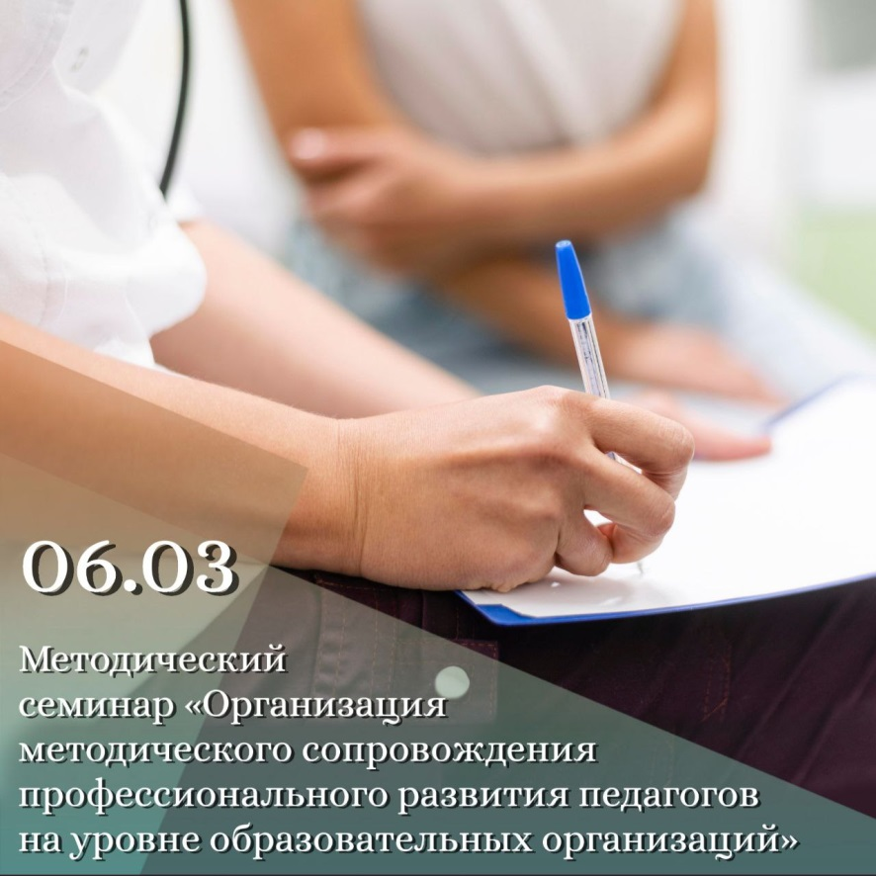
Заместителям директоров образовательных организаций были представлены нормативные документы федерального и регионального уровня по трансформации методической службы в школе.

Рассмотрены вопросы планирования методической работы в образовательной организации:

📌содержание и принципы построения методической работы в образовательной
организации;
📌основные задачи методической работы образовательной организации;
📌современные формы методической работы в образовательной организации;
📌критерии успешности методической работы в образовательной организации.

Попова О.А., ст. преподаватель кафедры ООиП МАОУ ДПО ИПК

